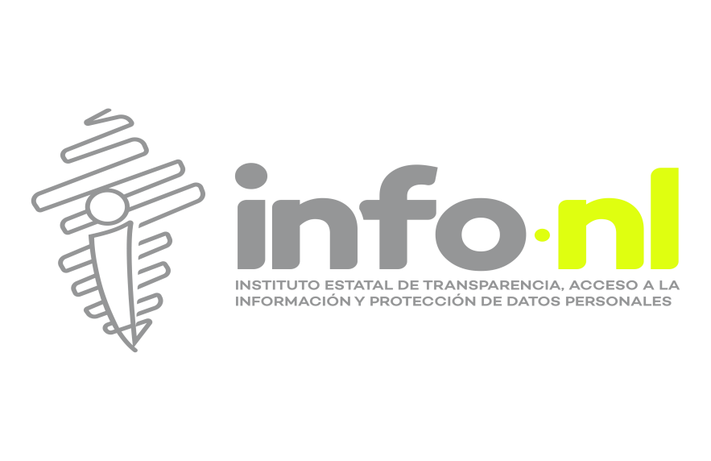

Capacitación semipresencial dirigida a distintos Servidores Públicos Del Estado de Nuevo León.

|  |  |
| --- | --- |
| **Fecha:** | 15/10/2024 |
| **Lugar**: | presencial |
| **Hora:** | 10:00 AM |
| **Asistentes:** | 4 |
| **Tema impartido:** | Taller para el llenado de formatos de SIPOT |
|  | |

A esta capacitación asistieron funcionarios de Sindicato de Trabajadores de la Escuela Normal Superior, Sindicato Único de Trabajadores del Sistema para el Desarrollo Integral de la Familia de Nuevo León, Sindicato Único de Servidores Públicos del Estado de Nuevo León y del Sindicato Único de Trabajadores al Servicio del Municipio de Monterrey